TAREA DE MÚSICA PROFESOR GASTÓN BARRABIA **clasesmusicagastonbarrabia@gmail.com**

Tarea correspondiente a semana 12 de la cuarentena (01/06 al 05/06)

6to año.

Hola, ¿Cómo están? Hoy nos vamos a dedicar a conocer e interpretar con a un compositor muy famoso, les dejo un link para que lo escuchen: <https://www.youtube.com/watch?v=2fcX2dWmR6g>

Ludwig van Beethoven. Nacido en el año 1770, en Viena (Austria). Él es considerado uno de los mejores y más influyentes compositores de la Historia. Vivió en Europa durante la época colonial. O sea contemporáneo a San Martín (nacido en 1776) o Belgrano (nacido el mismo año: 1770!!).

¿Conocían esta melodía que acabaron de escuchar? Se llama “Para Elisa”

Aquí les dejo un retrato de “Beto” como le dicen algunos ;)

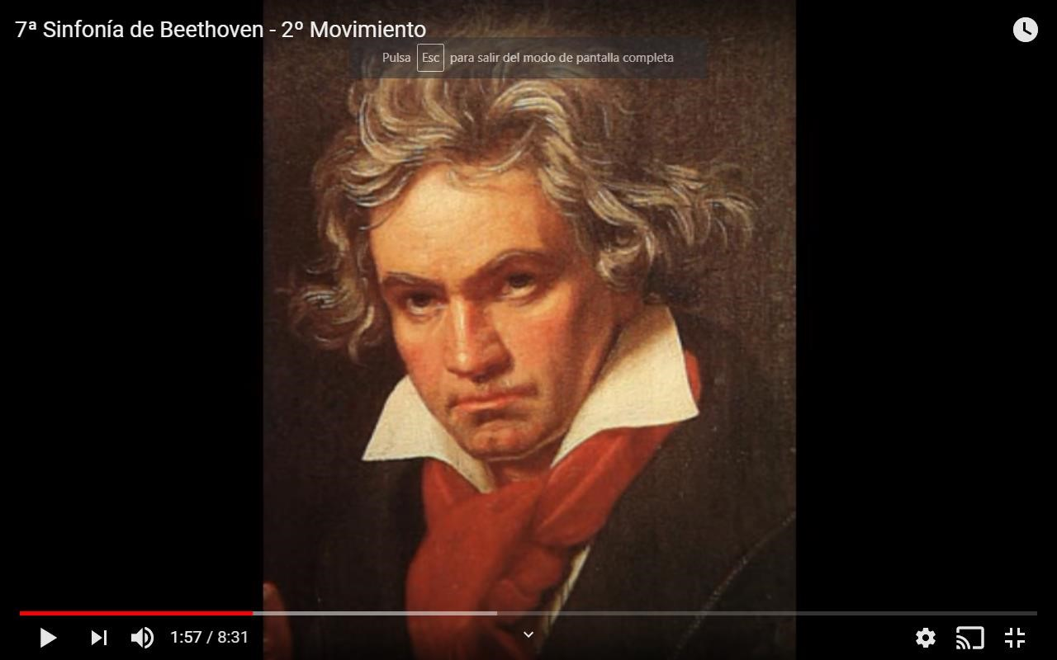

Pero vamos a lo nuestro, tenemos que tocar una pequeña parte de una de sus Sinfonías. Esta es la número 7. (las más famosas son la 5ta y la 9na!)

Les dejo la partitura de una parte de este movimiento de la sinfonía, y un video para poder practicar que ha confeccionado el gran Gastón Lambezat querido profe de las secciones A y B del ModeloMármol.

<https://www.youtube.com/watch?v=R-o6iolmrxk&feature=youtu.be>

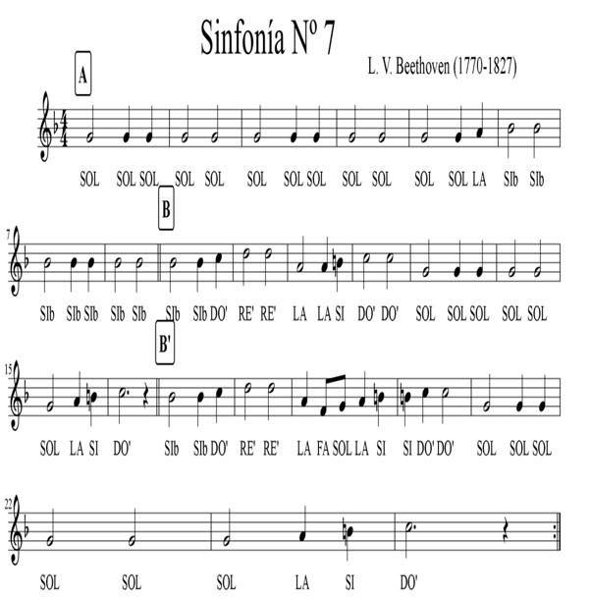

**Notas utilizadas para flauta dulce**

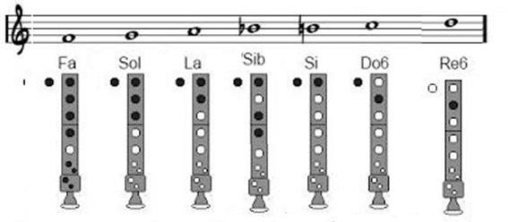

**Notas utilizadas para melódica**

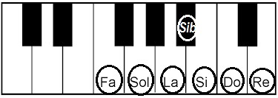

**Partitura para guitarra**

*Recuerden el de arriba es el pentagrama donde se escriben las notas musicales, el de abajo es la tablatura, el primer sonido comienza en la cuerda 3 al aire.*

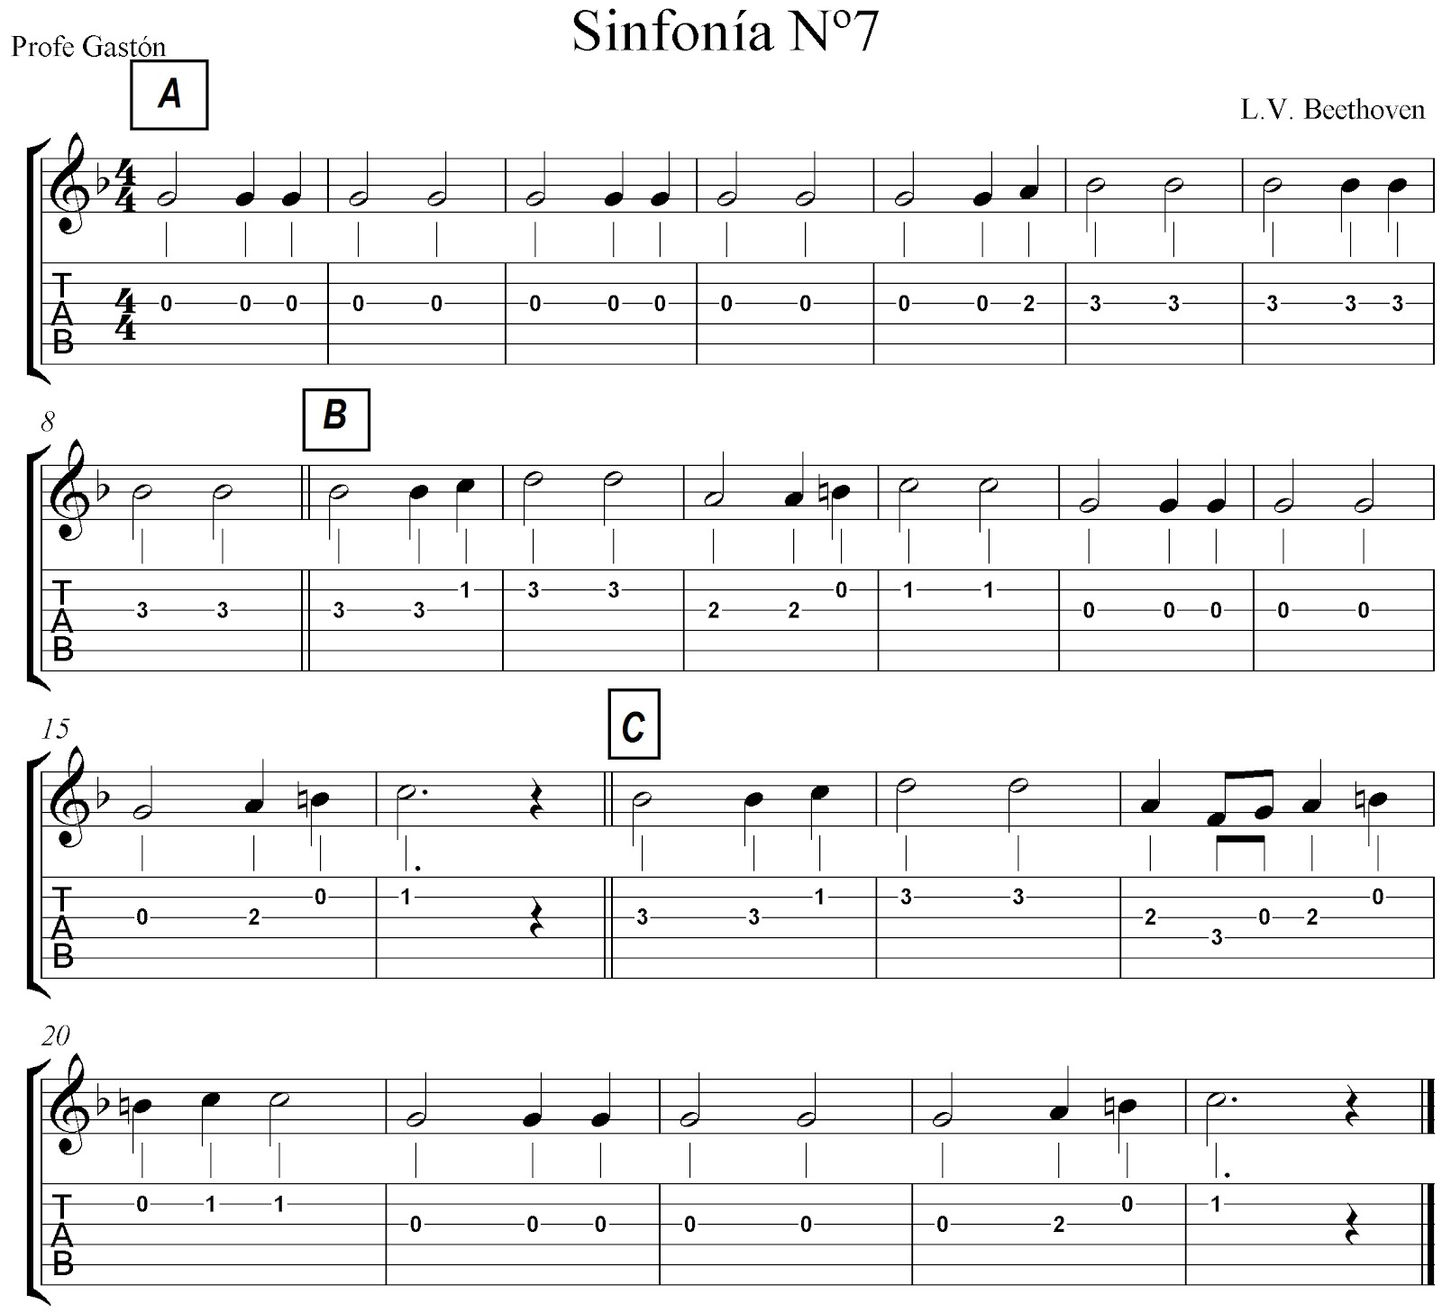

Partitura para ukelele

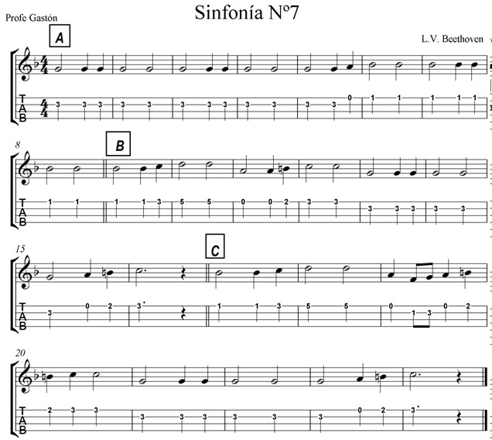

Saludos Profe Gastón



Colegio

**Modelo Mármol**

**Informática**

6

° E.P

.

–

Entrega N° 11

Liliana Abbatangelo

**Rompecabezas.**

**Buen día Familia!!!, ¿Cómo están?**

Hoy la Profe les propone un juego de atención…

Los voy a desafiar…, vamos a completar **rompecabezas**…, deben seguir estos pasos fáciles para acceder… Son muchos y distintos… ¿A ver quién me manda la foto de uno completo?,si es del nivel 3 mucho mejorrrrr, el más difícil…, guauuuuu….

En primera instancia deben acceder al siguiente link: “recuerden el**secreto**de la semana pasada…:si aprietan la**tecla CTRL del teclado y hacen clic sobre el link,** automáticamente acceden a la página…” ¿se acuerdan? Observen que les cambia el cursor a la manito…, eso quiere decir que me abre la página…

Entonces siempre que vean un link en Word, apretamos ctrl y clic en el link… <https://www.mundoprimaria.com/juegos-educativos/juegos-puzzles-gratis>

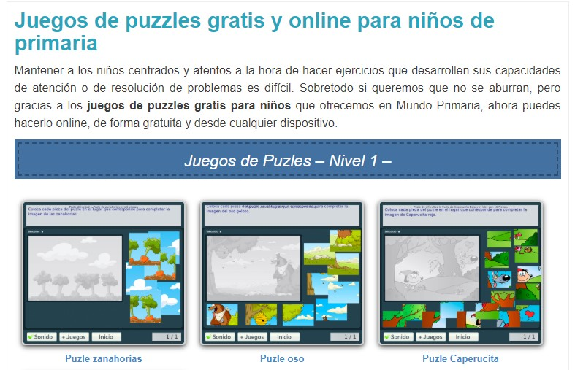

Esta es la foto del nivel 1…

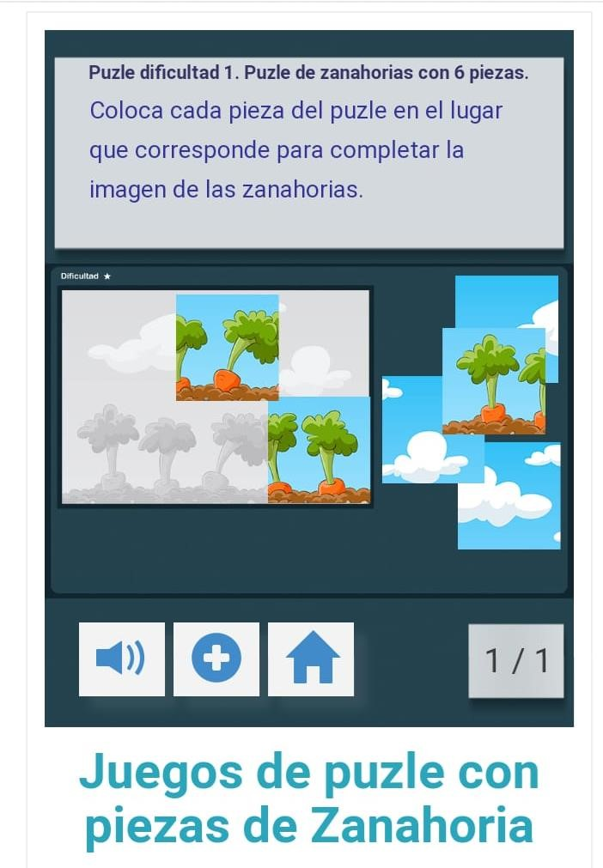

Les mando un beso y un codazo muy, muy grande..!!! Me encantaría saber por mensaje algo de ustedes… y **a cui- dar-seeee!!!!.**

**Los extraño… !! Hasta la próxima…!!!!**

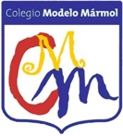**COLEGIO MODELO MARMOL**

**Materia:** Plástica Visual

**Profesora**: Carolina Nagy

**Curso:** 6to A,ByC

**Nivel primaria:** Segundo Ciclo.

**TEMA**: COLORES PRIMARIOS, SECUNDARIOS

***LOS COLORES PRIMARIOS SON COLORES QUE NO SE FORMAN CON LA MEZCLA DE NINGÚN COLOR, SON COLORES LUZ,(absolutos y únicos) ESTOS SON ROJO, AZUL Y AMARILLO.***

***LOS SECUNDARIOS SON COLORES QUE SE FORMAN CON LA MEZCLA DE 2 COLORES PRIMARIOS:***

***ROJO+AMARILLO: NARANJA, AMARILLO+AZUL: VERDE Y AZUL+ROJO: VIOLETA***

***(Es un ejercicio repaso, próxima semana seguiremos con los colores terciarios)***

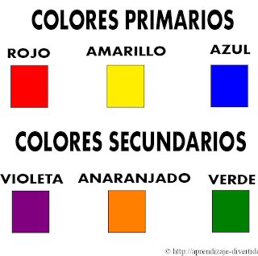

**ACTIVIDAD**:

1) Te propongo realizar una ciudad del futuro, con personajes, vehículos, caminos o autopistas, con planetas si te la imaginas en el espacio.

2) Aplicar los colores primarios y secundarios en el dibujo. También podes usar blanco y negro. 3) Utiliza los colores, y los materiales que tengas en tu casa. Si tenes temperas o acuarelas podes armar las mezclas, pero si no contas con estos materiales, podes pintar con lapices, crayones o fibras.

**Ejemplos de ciudades del futuro, o futuristas**: